Desplegar aplicación web en servidor con Apache

Para éste proyecto necesitaremos 2 máquinas virtuales, una con apache configurado, donde alojaremos nuestra aplicación web. Y otra máquina donde tendremos nuestra base de datos, en este caso con MariaDB. Tendrán que tener conexión entre las 2 máquinas.

Máquina con Apache
Lo primero y más importante, escribir en Ubuntu server lo siguiente:
sudo apt-get update (de manera opcional se puede hacer después sudo apt-get upgrade, pero tardará mucho más en finalizar).

Una vez hecho eso, escribiremos lo siguiente:
sudo apt install apache2 -y
sudo systemctl enable --now apache2

Permitiremos apache en el firewall con este comando:
sudo ufw allow 'Apache Full'

Y habilitamos ufw:
sudo ufw enable

También instalaremos bind9 (para dejar todo preparado en ésta máquina y no tener que estar cambiando la configuración de web todo el rato):
sudo apt install bind9 bind9-utils
dnsutils

Configuración VM
Algo que vamos a necesitar es configurar la red de la máquina virtual. Necesitaremos hacerlo tanto en el propio sistema operativo, como en la aplicación de la VM.
Lo que necesitaremos es lo siguiente:
Uno de los puertos ethernet en Bridge y otro en NAT (opcional).
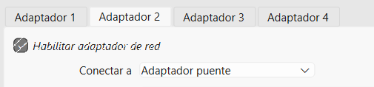

Dentro de nuestra máquina tendremos que acceder a la configuración del netplan, para ello, haremos lo siguiente:
Dentro de este archivo, tendremos una estructura similar a ésta:

network:
version: 2
renderer: networkd
ethernets:
enp3s0:
dhcp4: true

En mi caso tengo algo así: 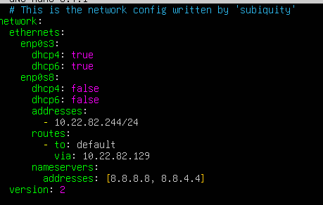
El enp0s3 hace referencia al adaptador 1 que está en NAT, y el enp0s8 hace referencia al adaptador puente.

Para alojar nuestra web, debemos configurar un sitio web básico. Primero, crearemos una carpeta para la web:
sudo mkdir -p /var/www/mipagina
sudo chown -R $USER:$USER /var/www/mipagina

Dentro de ésta ruta, crearemos un index.html para ver si es funcional, sirve uno de prueba tan simple como esto:
echo "<h1>Hola desde Apache</h1>" > /var/www/mipagina/index.html
El ‘>’ en este comando hace que inserte dentro de index.html lo que hay dentro de las comillas del echo y cree el archivo index.html.

Ahora, dentro de la configuración de apache, tenemos que crear nuestro propio archivo de configuración. Para ello, haremos lo siguiente:
sudo nano /etc/apache2/sites-available/mipagina.conf

Dentro de este archivo de configuración tendremos que decir donde se encuentra nuestra página y el nombre, con algo similar a ésto:
VirtualHost *:80>
ServerAdmin webmaster@mipagina.local
ServerName mipagina.local
DocumentRoot /var/www/mipagina
ErrorLog ${APACHE_LOG_DIR}/mipagina_error.log
CustomLog ${APACHE_LOG_DIR}/mipagina_access.log combined
</VirtualHost>

El siguiente paso es habilitar nuestra página, para ello introduciremos los siguientes comandos:
sudo a2ensite mipagina.conf
sudo systemctl reload apache2
Si por alguna razón carga la página por defecto, se puede introducir esto:
dissite 000-default.conf
sudo systemctl reload apache2

DNS
Necesitaremos también configurar el servidor DNS con Bind9 que instalamos previamente.

En nuestro proyecto
Para que se vea más claro, adjuntaré

